Федеральное государственное бюджетное образовательное учреждение высшего образования
РЫБИНСКИЙ ГОСУДАРСТВЕННЫЙ АВИАЦИОННЫЙ ТЕХНИЧЕСКИЙ УНИВЕРСИТЕТ ИМЕНИ П.А. СОЛОВЬЕВА

Институт «Информационные технологии и системы управления»
Кафедра математического и программного обеспечения электронных вычислительных средств

КУРСОВОЙ ПРОЕКТ

по дисциплине:
«Распределенные системы обработки информации»
на тему:
«Разработка Web-приложения Фирменная торговля»

ПОЯСНИТЕЛЬНАЯ ЗАПИСКА

Студент группы ПИМ-24 Ананьев Г.Е.
Руководитель, ст. пр. Головкин Д.М.

Рыбинск 2025
Оглавление
1. Введение 3
2. Обзор аналогов 4
3. Требования к функциональным характеристикам 7
4. Описание реализации системы 10
4.1. Структура БД 10
4.2. Взаимодействие между сервисами 13
4.3. Аутентификация и авторизация 16
4.4. Дополнительные возможности 18
5. Список использованных источников 19
Приложение А Конфигурация docker-compose 20

Введение
Темой курсовой работы является разработка приложения для ведения торговли. Приложение представляет собой сервис по оформлению доставки товаров на склад от поставщиков и ведению складского учёта. Сервис включает в себя работу с информацией о складах, товарах, поставщиках, предложениях поставщиков и поставках.
Возможными пользователями сервиса являются заведующий складом и кладовщик, как со стороны заказчика, так и со стороны поставщика. Сторона-заказчик ответственна за внесение актуальной информации о складах, товарах, поставщиках, предложениях поставщиков. Сторона-поставщик ответственна за своевременное уведомление стороны-заказчика об изменениях в информации о поставщике или предложении.
Сотрудники стороны-заказчика могут создавать заявки на поставку определённого товара от конкретного поставщика на указанный склад. Сторона-поставщик отвечает на заявку. Если ответ был положителен, то сторона-поставщик отгружает товар и начинает транспортировку до склада заказчика. Если ответ отрицателен, то заявка считается отклонённой.
Сотрудники-поставщика могут создавать предложения на товар, указывая цену за единицу товара. При создании заявки на поставку товара сотрудники-заказчика должны оперировать данными предложений данного поставщика.
Реализованная в рамках курсовой работы система предоставляет базовые функции и является основой для разработки полноценного программного продукта по ведению торговли, складского учёта и взаимодействию с поставщиками.

Обзор аналогов
На российском рынке существует множество решений, схожих по функциональности с разработанным в рамках курсовой работы сервисом для ведения торговли:
- ОПСУРТ
Это программа торгово-складского учета является бесплатной. В программе представлен весь необходимый функционал ведения склада (приемка, отгрузка, инвентаризация, аналитика). Дополнительные опции включают в себя: прогноз закупок (на основе отчетов программа сама напомнит о необходимости докупить товары, которые заканчиваются на складе) и другие. Недостатком является невозможность ведения учёта по нескольким складам одновременно.
К преимуществам можно отнести богатый набор функций: формирование различных отчётов для аналитики (прайс-лист, остатки на складе, остатки для инвентаризации, отчет продаж, необходимость закупки, товар без движения и другие); импорт и экспорт накладных, справочников; автоматический расчёт розничной цены в зависимости от закупочной; расчёт остатка и прибыли по партиям товаров; начисление скидок на товары; оформление различного вида документов на продажу (наличные, банковская карта, кредитная карта); списание товаров; оформление накладных; возможность автоматической генерации штрих-кодов и печати этикеток на товары и т.д.
- ЕКАМ
Эта программа для контроля склада функционирует по облачной модели – через сервер разработчиков. У нее расширенная функциональность, которая позволяет автоматизировать весь товарный учет в организации. Софт интегрируется с онлайн-кассами, а контролировать работу склада можно с любого устройства. Через программу можно легко отследить остатки товара в режиме реального времени и, при необходимости, управлять ими.
Данное решение предоставляет следующие возможности: ведение аналитики по продажам в режиме реального времени; эффективная интеграция системы учета с интернет-магазинами; формирование первичных документов для бухгалтерии; использование CRM-систем (клиентских баз), управление заказами, ценами, скидками, сервисами доставки; учет финансов, задолженности; чтение штрих-кодов с помощью сканера; проведение инвентаризации; управление товарами (резервирование, перемещение); управление доступом; аналитика, формирование отчетности; управление платежами; формирование счетов; реализация программ лояльности; возможность изменения свойств товара.
- 1С: Управление торговлей
Программа предназначена не только для складского учета, она имеет расширенный функционал и автоматизирует многие хозяйственные процессы. Больше подходит для крупных магазинов и розничных сетей.
Через это ПО можно отследить движение товаров на нескольких складах. В расширенной версии возможно скорректировать функциональность под конкретного пользователя. В 1С: Управление торговлей пользователям дают оформить любые внутрискладские операции. Процесс инвентаризации также автоматизирован: в программе формируются акты списания и оприходования товаров.
Данное решение предоставляет следующие возможности: формирование первичных документов для торгового, складского учета; аналитических отчетов; этикеток на товары; управленческих отчеты по любым срезам; сведений об остатках продукции и задолженностях; сведений об оборотных средствах; данных об эффективности работы сотрудников; формирование коммерческих предложений; выставление счетов; настройка скидок; резервирование товаров; урегулирование вопросов по возврату товаров.
Все вышеперечисленные аналоги предлагают широкий набор функциональных возможностей для ведения торговли и складского учёта. Многие возможности избыточны для разрабатываемого сервиса, т.к. он является основой для разработки полноценного приложения. Базовые функции, которыми должно обладать приложение описаны в п.3.

Требования к функциональным характеристикам
Программный продукт должен предоставлять следующие функциональные возможности:
- добавление, редактирование, удаление, получение информации о складе (адрес, вместимость кг, вместимость м³);
- добавление, редактирование, удаление, получение информации о товаре (наименование, высота, ширина, длина, масса);
- добавление, редактирование, удаление, получение информации о поставщике (юридический адрес, полное наименование, дата регистрации ЮЛ);
- добавление, удаление, получение информации о предложении поставщика (поставщик, товар, цена за единицу товара);
- создание и получение информации о поставке (дата поставки, количество, предложение поставщика, склад, статус поставки);
- предоставление срезов информации о предложениях поставщиков (например, поиск предложений по товару, по поставщику);
- при произведении действий над основными сущностями системы должны выполняться проверки допустимости указанных данных;
- получение информации о товарах на складе в данный момент (товар, количество, заполнение склада по массе и объёму);
- получение страницы со статистикой о приложении в данный момент (время работы приложения от последнего запуска);
- автоматическая отправка заявки на поставку сервису на стороне поставщика;
- автоматическая обработка ответов о поставках от сервиса на стороне поставщика.
На данный момент не требуется добавление функций по формированию отчётов, штрих кодов, оформления документов, начисления скидок, выставления счетов и т.д., поскольку, как указано в п.1 разрабатываемый сервис должен содержать базовые функции и позволять наращивать функциональность в дальнейшем.
Описание сущностей представлено ниже.
Таблица 1 - Описание сущности Товар
Название атрибута | Описание атрибута | Проверки
Наименование | Полное наименование товара | Не null, regexp= [a-zA-Zа-яА-Я\d\-. ]+
Высота | Высота товара в м | Не null, >0
Ширина | Ширина товара в м | Не null, >0
Длина | Длина товара в м | Не null, >0
Масса | Масса товара в кг | Не null, >0

Таблица 2 - Описание сущности Поставщик
Название атрибута | Описание атрибута | Проверки
Юридический адрес | Полный юридический адрес (включая почтовый код) | Не null, regexp= [a-zA-Zа-яА-Я\d\-.,: ]+
Полное наименование поставщика | Полное наименование поставщика (включая организационно-правовую форму) | Не null, regexp= [a-zA-Zа-яА-Я\d\-"'., ]+
Дата регистрации ЮЛ | Дата регистрации ЮЛ в государственном реестре | Не null, < текущая дата

Таблица 3 - Описание сущности Склад
Название атрибута | Описание атрибута | Проверки
Адрес склада | Адрес местонахождения склада | Не null, regexp= [a-zA-Zа-яА-Я\d\-,.: ]+
Вместимость в м³ | Максимально допустимая вместимость склада по объёму | Не null, >=1
Вместимость в кг | Максимально допустимая вместимость склада по массе | Не null, >0

Таблица 4 - Описание сущности Предложения поставщиков
Название атрибута | Описание атрибута | Проверки
Поставщик | Поставщик | Не null
Товар | Товар | Не null
Цена | Цена за единицу товара | Не null, >0

Таблица 5 - Описание сущности Поставки
Название атрибута | Описание атрибута | Проверки
Предложение поставщика | Предложении поставщика | Не null
Склад | Склад | Не null
Дата поставки | Дата прибытия товара на склад заказчика | Не null, >= текущая дата
Количество | Количество товара | Не null, >=1

Описание реализации системы

Структура БД
БД создавалась с учётом требований и описаний сущностей из п.3. Используемая СУБД – PostgreSQL. Создание структуры и наполнение данными производится с помощью миграции Liquibase с основой в виде Spring boot Framework. Создана дополнительная БД для поставщика в качестве решения для эмуляции работы системы на стороне поставщика. Ниже представлены БД для разрабатываемой системы и БД для эмуляции работы сервиса поставщика.
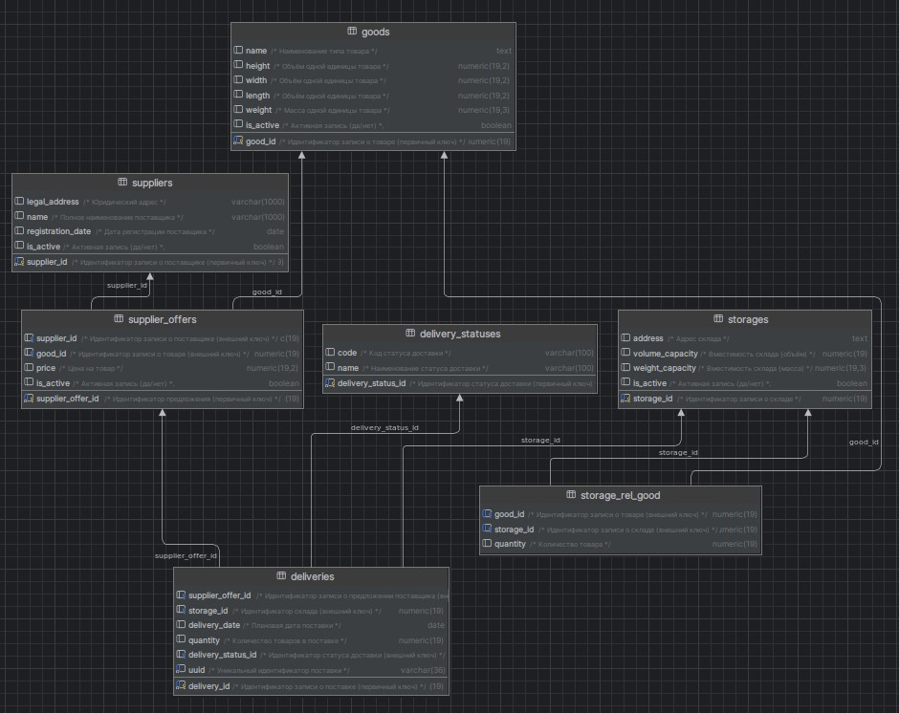
Рисунок 1 - Схема БД для разрабатываемого сервиса
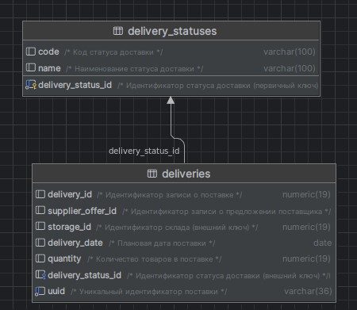
Рисунок 2 - Схема БД для эмулируемого сервиса
Заполняемыми данными на этапе миграции являются справочники. В рамках системы создан один справочник – DELIVERY_STATUSES. Данные справочника:
Таблица 6 - Заполнение справочника DELIVERY_STATUSES
DELIVERY_STATUS_ID | CODE | NAME
100 | PENDING | В обработке
101 | PENDING_SUPPLIER | На одобрении у поставщика
102 | ACCEPTED_SUPPLIER | Принята поставщиком
103 | REJECTED_SUPPLIER | Отклонена поставщиком
104 | ON_WAY | В пути
105 | DELIVERED | Доставлено

Для управления структурой и наполнения базы данных был выбран инструмент версионирования и миграции БД – liquibse. Такой подход позволяет снизить риски ошибочных изменений в структуре, лучше отслеживать историчность и централизованно управлять переносом БД. При развёртывании БД необходимо запустить процесс миграции, результат представлен на Рисунок 3 - Миграция БД.
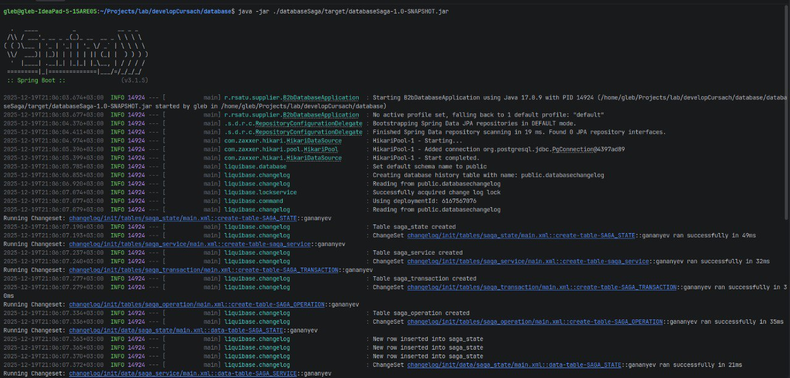
Рисунок 3 - Миграция БД
Разрабатываемый сервис реализован с использованием фреймворка Quarkus. Взаимодействие с разрабатываемым сервисом осуществляется посредством REST запросов. Тип данных в теле запроса – application/json. Сервис предоставляет все функциональные возможности, описанные в п.3. При ошибках проверки корректности данных сервис выдаст ошибку с текстовым описанием причины ошибки (например, «Недопустимое наименование товара») и путём в DTO до поля, в котором возникла ошибка (например, createGood.CreateGoodRequestDto.name).
Запрос на поставку отправляется в эмулируемый сервис поставщика. Поставщик уведомляет разрабатываемый сервис о рассмотрении заявки. В дальнейшем эмулируемый сервис с использованием роботов (таймеров) запускает работы по обработке поставок и продвижению их по этапам (статусам). Статусная модель поставок представлена на Рисунок 4 - Статусная модель поставок. О изменении статуса поставки эмулируемый сервис уведомляет разрабатываемый сервис. Разрабатываемый сервис обрабатывает уведомления, изменяет статус и производит обработку поставки (добавление товара на склад).
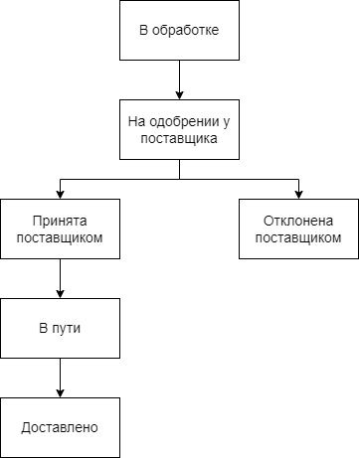
Рисунок 4 - Статусная модель поставок

Взаимодействие между сервисами
Взаимодействия разрабатываемого сервиса и эмулируемого сервиса поставщика производится с использованием распределённого брокера сообщений Apache Kafka. Архитектура взаимодействия сервисов представлена на Рисунок 5 - Архитектура взаимодействия с Apache Kafka.

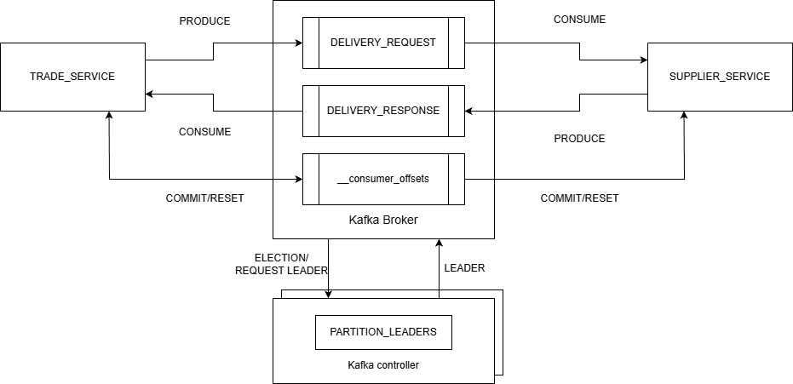
Рисунок 5 - Архитектура взаимодействия с Apache Kafka
TRADE_SERVICE (разрабатываемый сервис) – запросы на поставку помещает в очередь DELIVERY_REQUEST, ответы от поставщика считывает из DELIVERY_RESPONSE. Потребитель сообщений в сервисе (Consumer) принадлежит статической группе trade_delivery_response (offset не будет сброшен при повторном подключении потребителя), политика коммита – throttled (коммит offset в определённые интервалы времени), первоначальная установка offset – самое последнее сообщение, политика реагирования на сбой обработки сообщения – fail (приостановка обработки сообщений для исключения потери данных, требует немедленного вмешательства администратора).
SUPPLIER_SERVICE (эмулируемый сервис поставщика) – запросы на поставку считывает из очереди DELIVERY_REQUEST, ответы от поставщика помещает в очередь DELIVERY_RESPONSE. Потребитель сообщений в сервисе (Consumer) принадлежит статической группе supplier_delivery_request (offset не будет сброшен при повторном подключении потребителя), политика коммита – throttled (коммит offset в определённые интервалы времени), первоначальная установка offset – самое последнее сообщение, политика реагирования на сбой обработки сообщения – fail (приостановка обработки сообщений для исключения потери данных, требует немедленного вмешательства администратора).
В текущем состоянии системы так же присутствует реализация паттерна Saga для осуществления распределённых транзакций по регистрации запросов на поставки товаров на склады. Реализация распределённой транзакции в каждом сервисе приводит к дублированию кода и сложности в сопровождении. Поэтому некоторый базовый набор операций распределённой транзакции (например, такие как commit и rollback) был реализован в виде отдельной библиотеки.
Название библиотеки – saga-manager, которая содержит аудит (запись последовательности операций в бд), операции с очередями, и реакцию на результаты обработки сообщений. В качестве подхода к организации взаимодействия использовалась хореография.
Архитектура взаимодействия сервисов в рамках распределённой транзакции представлена на Рисунок 6 - Распределённая транзакция.
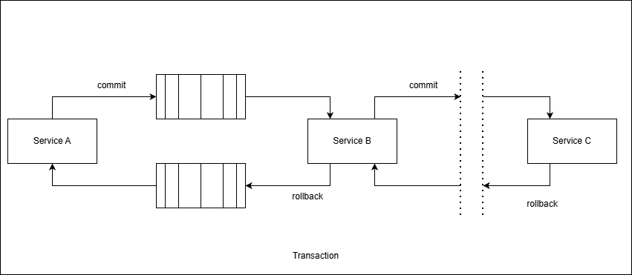
Рисунок 6 - Распределённая транзакция

Структура Бд аудита операций и транзакций представлена на Рисунок 7 - Структура бд аудита.
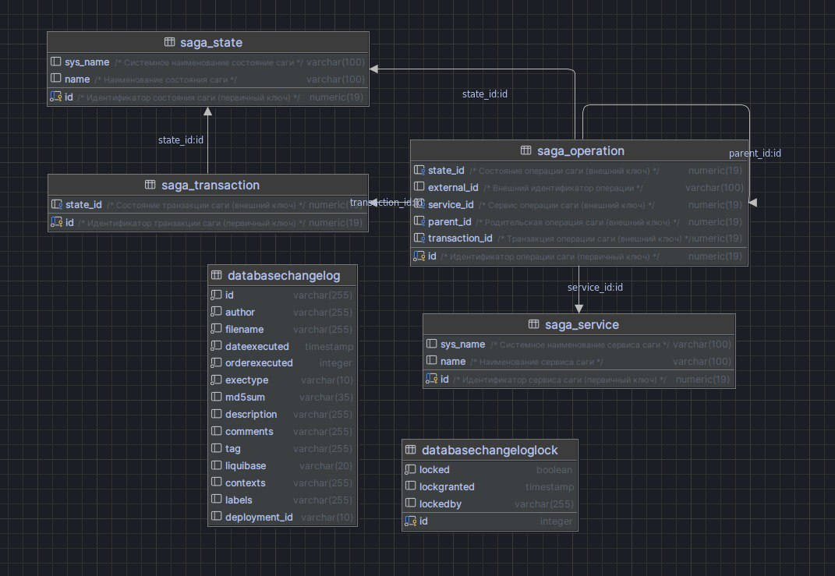
Рисунок 7 - Структура бд аудита
При создании заказа trade-service сохраняет в бд запись о поставке определённого товара и отправляет сообщение в supplier-service. При ошибке обработки supplier-service поместит в одноимённую очередь с постфиксом _rollback сообщение об откате операций.
При получении сообщения об откате транзакции trade-service откатит ранее созданную запись по данным в аудите операций текущей транзакции, а именно – проставит флаг активности в значение false:
В случае успешной обработки сообщения supplier-service сообщения в очередь _rollback поступать не будет, trade-service не будет откатывать текущую транзакцию и запись о поставке останется в активном состоянии.

Аутентификация и авторизация
Для обеспечения безопасности информации была реализована проверка доступа к ресурсам сервиса trade-service с использованием keycloak. Сервис Keycloak развёрнут в docker-compose. В нём создан отдельный реалм для системы – TRADE, добавлены клиенты – основные сервисы системы – supplier-service и trade-service.
Так же добавлены роли:
"CREATE_SUPPLIER_OFFER",
"DELETE_SUPPLIER_OFFER",
"READ_SUPPLIER",
"DELETE_GOOD",
CREATE_GOOD",
"UPDATE_STORAGE",
"UPDATE_SUPPLIER",
"CREATE_DELIVERY",
CREATE_SUPPLIER",
READ_DELIVERY",
"UPDATE_GOOD",
“READ_GOOD",
"DELETE_SUPPLIER",
"CREATE_STORAGE",
"DELETE_STORAGE",
"READ_APP_STATISTICS",
"READ_STORAGE",
"READ_SUPPLIER_OFFER"
Роли описывают допустимую операцию над каждой бизнес сущностью системы. Также для управления ролями были добавлены группы, которые содержали в себе набор ролей – manager, employee, supplier.
В ходе тестирования была выявлена защищённость ресурсов и корректное поведение системы при попытке несанкционированного доступа к ресурсам.

Дополнительные возможности
Разрабатываемый сервис предоставляет возможность получать HTML страницы. На данный момент реализована одна страница – статистика приложения. Для её формирования используется шаблонизатор Qute. Внешний вид страницы представлен на Рисунок 8 - HTML страница со статистикой. Часть кода HTML страницы, обрабатываемого шаблонизатором Qute представлена на Рисунок 9 - HTML код для Qute.
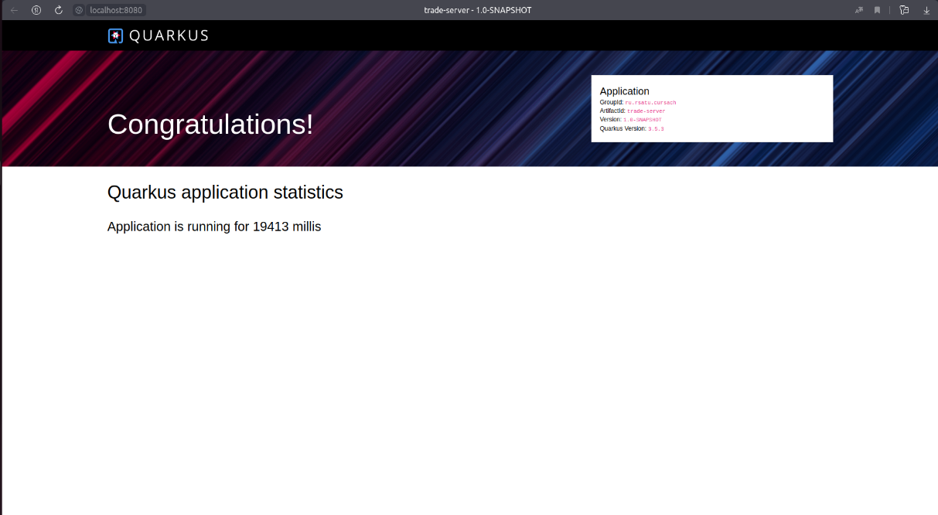
Рисунок 8 - HTML страница со статистикой
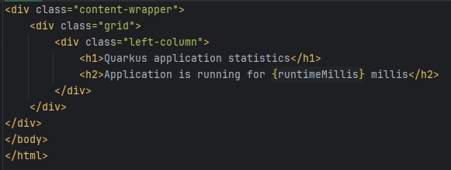
Рисунок 9 - HTML код для Qute

Список использованных источников
- Quarkus Guides [Электронный ресурс], URL: https://quarkus.io/guides/, (дата обращения 24.12.2023);
- Kafka: The Definitive Guide / Gwen Shapira, Todd Palino, Rajini Sivaram, and Krit Petty – USA, North, Sebastopol O’Reilly Media, Inc., 2022, 486 p., ISBN=9781492043089;
- Hbiernate Validator Documents [Электронный ресурc], URL: https://docs.jboss.org/hibernate/stable/validator/reference/en-US/html_single/#preface, (дата обращения 24.12.2023).

Приложение А Конфигурация docker-compose
version: "3.8"
services:
db:
container_name: postgres_trade
image: postgres
environment:
- POSTGRES_USER=admin
- POSTGRES_PASSWORD=admin
- POSTGRES_DB=TRADE
volumes:
- ./infrastructure/postgres_data:/var/lib/postgresql/data
ports:
- "5432:5432"
hostname: postgres
restart: on-failure
networks:
- trade_network
saga_db:
container_name: postgres_saga
image: postgres
environment:
- POSTGRES_USER=admin
- POSTGRES_PASSWORD=admin
- POSTGRES_DB=SAGA
volumes:
- ./infrastructure/postgres_saga_data:/var/lib/postgresql/data
ports:
- "6432:5432"
hostname: postgres_saga
restart: on-failure
networks:
- trade_network
kafka_controller_1:
image: apache/kafka:4.1.1
container_name: kafka_controller_1
environment:
KAFKA_NODE_ID: 1
KAFKA_PROCESS_ROLES: controller
KAFKA_LISTENERS: CONTROLLER://:9093
KAFKA_INTER_BROKER_LISTENER_NAME: PLAINTEXT
KAFKA_CONTROLLER_LISTENER_NAMES: CONTROLLER
KAFKA_CONTROLLER_QUORUM_VOTERS: 1@kafka_controller_1:9093,2@kafka_controller_2:9093,3@kafka_controller_3:9093
KAFKA_GROUP_INITIAL_REBALANCE_DELAY_MS: 0
restart: on-failure
networks:
- trade_network

kafka_controller_2:
image: apache/kafka:4.1.1
container_name: kafka_controller_2
environment:
KAFKA_NODE_ID: 2
KAFKA_PROCESS_ROLES: controller
KAFKA_LISTENERS: CONTROLLER://:9093
KAFKA_INTER_BROKER_LISTENER_NAME: PLAINTEXT
KAFKA_CONTROLLER_LISTENER_NAMES: CONTROLLER
KAFKA_CONTROLLER_QUORUM_VOTERS: 1@kafka_controller_1:9093,2@kafka_controller_2:9093,3@kafka_controller_3:9093
KAFKA_GROUP_INITIAL_REBALANCE_DELAY_MS: 0
restart: on-failure
networks:
- trade_network

kafka_controller_3:
image: apache/kafka:4.1.1
container_name: kafka_controller_3
environment:
KAFKA_NODE_ID: 3
KAFKA_PROCESS_ROLES: controller
KAFKA_LISTENERS: CONTROLLER://:9093
KAFKA_INTER_BROKER_LISTENER_NAME: PLAINTEXT
KAFKA_CONTROLLER_LISTENER_NAMES: CONTROLLER
KAFKA_CONTROLLER_QUORUM_VOTERS: 1@kafka_controller_1:9093,2@kafka_controller_2:9093,3@kafka_controller_3:9093
KAFKA_GROUP_INITIAL_REBALANCE_DELAY_MS: 0
restart: on-failure
networks:
- trade_network

kafka_broker_1:
image: apache/kafka:4.1.1
container_name: kafka_broker_1
environment:
KAFKA_NODE_ID: 4
KAFKA_PROCESS_ROLES: broker
KAFKA_LISTENERS: 'PLAINTEXT://:19092'
KAFKA_ADVERTISED_LISTENERS: 'PLAINTEXT://kafka_broker_1:19092'
KAFKA_INTER_BROKER_LISTENER_NAME: PLAINTEXT
KAFKA_CONTROLLER_LISTENER_NAMES: CONTROLLER
KAFKA_LISTENER_SECURITY_PROTOCOL_MAP: CONTROLLER:PLAINTEXT,PLAINTEXT:PLAINTEXT
KAFKA_CONTROLLER_QUORUM_VOTERS: 1@kafka_controller_1:9093,2@kafka_controller_2:9093,3@kafka_controller_3:9093
KAFKA_GROUP_INITIAL_REBALANCE_DELAY_MS: 0
depends_on:
- kafka_controller_1
- kafka_controller_2
- kafka_controller_3
restart: on-failure
networks:
- trade_network

kafka_broker_2:
image: apache/kafka:4.1.1
container_name: kafka_broker_2
environment:
KAFKA_NODE_ID: 5
KAFKA_PROCESS_ROLES: broker
KAFKA_LISTENERS: 'PLAINTEXT://:19092'
KAFKA_ADVERTISED_LISTENERS: 'PLAINTEXT://kafka_broker_2:19092'
KAFKA_INTER_BROKER_LISTENER_NAME: PLAINTEXT
KAFKA_CONTROLLER_LISTENER_NAMES: CONTROLLER
KAFKA_LISTENER_SECURITY_PROTOCOL_MAP: CONTROLLER:PLAINTEXT,PLAINTEXT:PLAINTEXT
KAFKA_CONTROLLER_QUORUM_VOTERS: 1@kafka_controller_1:9093,2@kafka_controller_2:9093,3@kafka_controller_3:9093
KAFKA_GROUP_INITIAL_REBALANCE_DELAY_MS: 0
depends_on:
- kafka_controller_1
- kafka_controller_2
- kafka_controller_3
restart: on-failure
networks:
- trade_network

kafka_broker_3:
image: apache/kafka:4.1.1
container_name: kafka_broker_3
environment:
KAFKA_NODE_ID: 6
KAFKA_PROCESS_ROLES: broker
KAFKA_LISTENERS: 'PLAINTEXT://:19092'
KAFKA_ADVERTISED_LISTENERS: 'PLAINTEXT://kafka_broker_3:19092'
KAFKA_INTER_BROKER_LISTENER_NAME: PLAINTEXT
KAFKA_CONTROLLER_LISTENER_NAMES: CONTROLLER
KAFKA_LISTENER_SECURITY_PROTOCOL_MAP: CONTROLLER:PLAINTEXT,PLAINTEXT:PLAINTEXT
KAFKA_CONTROLLER_QUORUM_VOTERS: 1@kafka_controller_1:9093,2@kafka_controller_2:9093,3@kafka_controller_3:9093
KAFKA_GROUP_INITIAL_REBALANCE_DELAY_MS: 0
depends_on:
- kafka_controller_1
- kafka_controller_2
- kafka_controller_3
restart: on-failure
networks:
- trade_network
kafka-ui:
container_name: kafka-ui
image: provectuslabs/kafka-ui
hostname: kafkaui
environment:
- KAFKA_CLUSTERS_0_BOOTSTRAPSERVERS=kafka_broker_1:19092,kafka_broker_2:19092,kafka_broker_3:19092
ports:
- "18080:8080"
restart: on-failure
networks:
- trade_network
trade_service:
container_name: trade-service
build:
context: trade-service/trade-service-impl
dockerfile: src/main/docker/Dockerfile.jvm
environment:
QUARKUS_DATASOURCE_JDBC_URL: jdbc:postgresql://postgres:5432/TRADE
QUARKUS_DATASOURCE_USERNAME: admin
QUARKUS_DATASOURCE_PASSWORD: admin
QUARKUS_OIDC_AUTH_SERVER_URL: http://keycloak:8080/realms/TRADE
QUARKUS_OIDC_CLIENT_ID: trade-service
QUARKUS_OIDC_CREDENTIALS_SECRET: wt8cqXTHHuECJpRXw5GgFq5sRaD4JrQJ
QUARKUS_OIDC_CONNECTION_RETRY_COUNT: 10
QUARKUS_OIDC_CONNECTION_TIMEOUT: 30000
MQ_KAFKA_BOOTSTRAP_SERVERS: kafka_broker_1:19092,kafka_broker_2:19092,kafka_broker_3:19092
QUARKUS_DATASOURCE_SAGA_JDBC_URL: jdbc:postgresql://postgres_saga:5432/SAGA
QUARKUS_DATASOURCE_SAGA_USERNAME: admin
QUARKUS_DATASOURCE_SAGA_PASSWORD: admin
depends_on:
- db
ports:
- "9080:8080"
hostname: trade-service
restart: on-failure
networks:
- trade_network
supplier_service:
container_name: supplier-service
build:
context: supplier-service/supplier-service-impl
dockerfile: src/main/docker/Dockerfile.jvm
environment:
QUARKUS_DATASOURCE_JDBC_URL: jdbc:postgresql://postgres:5432/SUPPLIER
QUARKUS_DATASOURCE_USERNAME: admin
QUARKUS_DATASOURCE_PASSWORD: admin
QUARKUS_OIDC_AUTH_SERVER_URL: http://keycloak:8080/realms/TRADE
QUARKUS_OIDC_CLIENT_ID: supplier-service
QUARKUS_OIDC_CREDENTIALS_SECRET: kpszgUYnZHLBpklDuE6fKfh7GCiP5Jkw
QUARKUS_OIDC_GRANT_TYPE_PASSWORD_USERNAME: supplier-service
QUARKUS_OIDC_GRANT_TYPE_PASSWORD_PASSWORD: supplier-service
QUARKUS_OIDC_CONNECTION_RETRY_COUNT: 10
QUARKUS_OIDC_CONNECTION_TIMEOUT: 30000
REST_CLIENT_TRADE_SERVICE_API_URL: http://trade-service:8080/trade-service/
MQ_KAFKA_BOOTSTRAP_SERVERS: kafka_broker_1:19092,kafka_broker_2:19092,kafka_broker_3:19092
QUARKUS_DATASOURCE_SAGA_JDBC_URL: jdbc:postgresql://postgres_saga:5432/SAGA
QUARKUS_DATASOURCE_SAGA_USERNAME: admin
QUARKUS_DATASOURCE_SAGA_PASSWORD: admin
depends_on:
- db
hostname: supplier-server
restart: on-failure
ports:
- "10080:9090"
networks:
- trade_network
keycloak:
container_name: keycloak_trade
image: keycloak/keycloak:26.4
depends_on:
- db
environment:
- KC_BOOTSTRAP_ADMIN_USERNAME=admin
- KC_BOOTSTRAP_ADMIN_PASSWORD=admin
- KC_DB=postgres
- KC_DB_URL=jdbc:postgresql://postgres:5432/KEYCLOAK
- KC_DB_USERNAME=admin
- KC_DB_PASSWORD=admin
command: start-dev
ports:
- "8080:8080"
hostname: keycloak
restart: on-failure
networks:
- trade_network
networks:
trade_network:
name: trade_network

